# ***Инструкция пользователя***

# ***Сферум - АИС «Электронная школа»***

Сферум — информационно-коммуникационная образовательная платформа для учителей и учеников, которая помогает в обучении. Сферум — дополнительный цифровой инструмент, который помогает сделать традиционное обучение в классе более технологичным, эффективным и гибким, но не заменяет его.

Регистрация проходит через технологическое решение VK ID, которое использует платформа Сферум и другие россий̆ские интернет-ресурсы для аутентификации пользователя.

Для работы на платформе регистрация в социальной сети ВКонтакте не нужна. Если у вас уже есть аккаунт — на платформе Сферум его никто не увидит, вы воспользуетесь только существующим VK ID для входа.

Учебный аккаунт Сферума в VK Мессенджере — это безопасно. Учебный профиль полностью изолирован от личного и доступен только для подтверждённых участников: учителей, учеников и родителей.

Звонки и чаты теперь доступны прямо в АИС «Электронной школе» (далее – ЭШ). Создано единое образовательное пространство, в котором можно общаться в чатах с учениками, учителями и родителями, совершать онлайн-звонки, обмениваться контентом.

# ***Авторизация***

Перед началом работы в мессенджере нужно однократно связать свой аккаунт ЭШ с учебным профилем VK ID

**1. Войдите в электронный дневник**

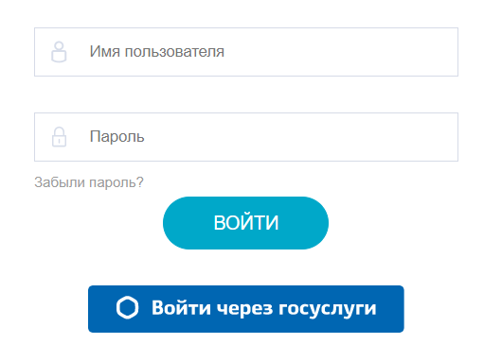

**2. Для перехода в мессенджер после авторизации:**

Под учетной записью ученика/родителя нажмите на вкладку меню «Авторизация в Сферум»

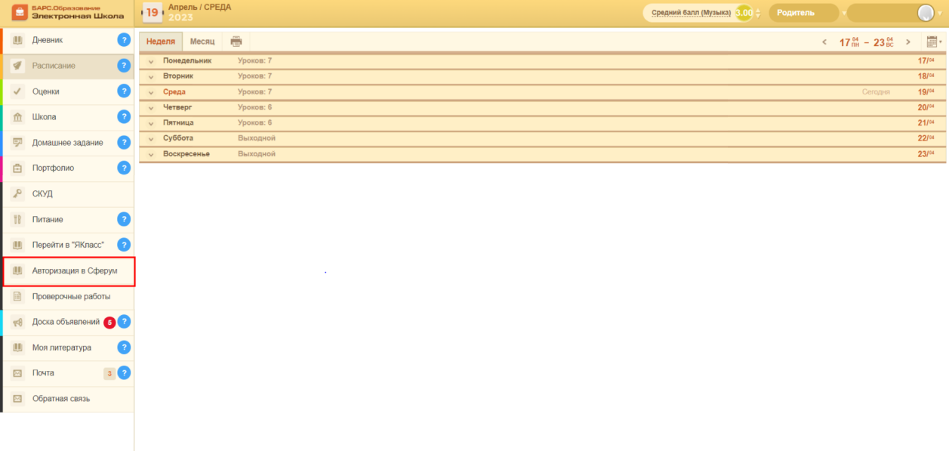

**3. Далее доступны следующие варианты авторизации:**

**1 вариант**

Если у вас уже **есть аккаунт VK ID и есть учебный профиль**:

1. Впишите номер мобильного телефона от вашего аккаунта VK ID

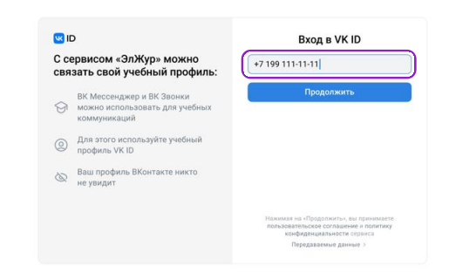

2. Введите пароль от вашего аккаунта VK ID. Если вы его не помните, нажмите на кнопку «Забыли или не установили пароль?» и заполните форму для сброса пароля

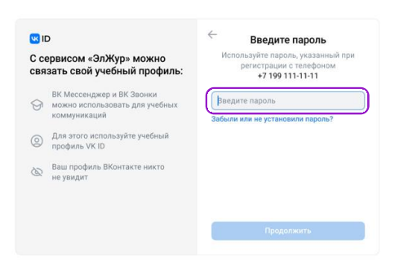

3. Введите код из смс, которое придёт на ваш телефон

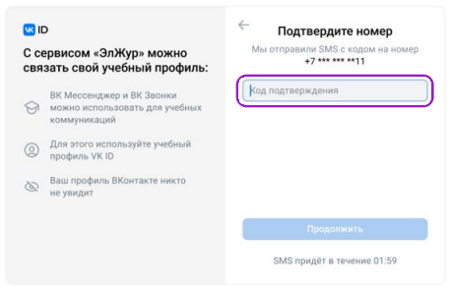

4. Нажмите «Продолжить в учебном профиле»

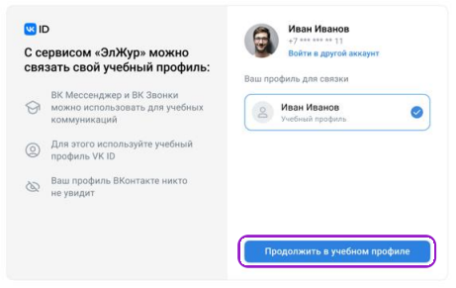

5. Проверьте свои личные данные, которые будут отображаться на платформе, и нажмите на кнопку «Продолжить»

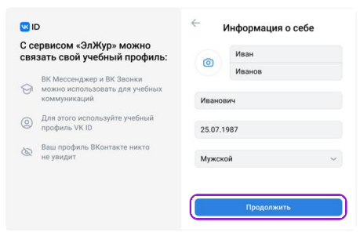

**2 вариант**

Если у вас уже **есть аккаунт VK ID, но нет учебного профиля**:

1. Введите номер мобильного телефона от вашего аккаунта VK ID

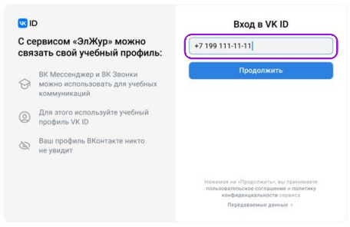

2. Введите пароль от вашего аккаунта VK ID. Если вы его не помните, нажмите на кнопку «Забыли или не установили пароль?» и заполните форму для сброса пароля

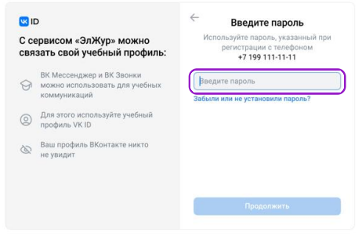

3. Введите код из смс, которое придёт на ваш телефон

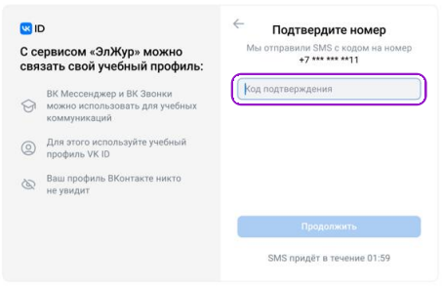

4. Нажмите «Создать учебный профиль»

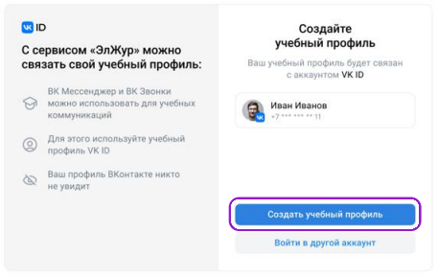

5. Заполните информацию о себе

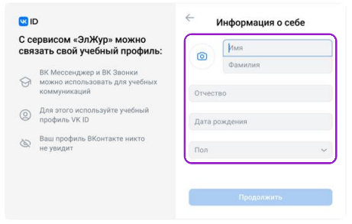

6. Нажмите «Продолжить»

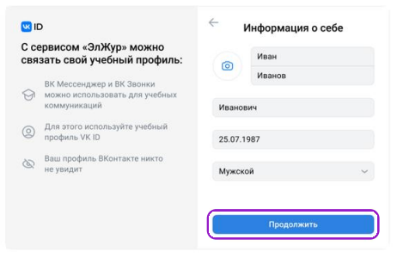

**3 вариант**

Если у вас ещё **нет аккаунта VK ID**:

1. Введите номер мобильного телефона

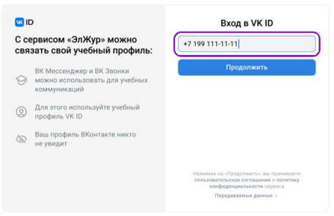

2. Введите код из смс, которое придёт на ваш телефон

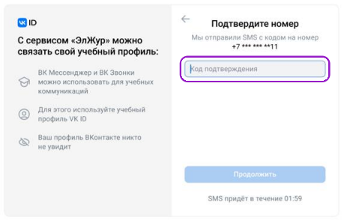

3. Заполните информацию о себе. Поле отчество не является обязательным к заполнению

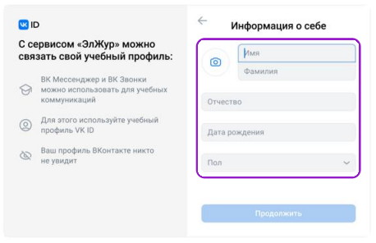

4. Нажмите «Продолжить»

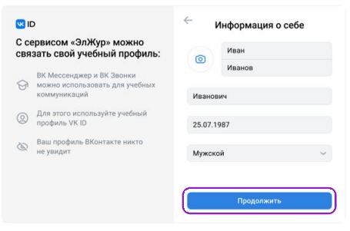

5. Нажмите «Создать учебный профиль»

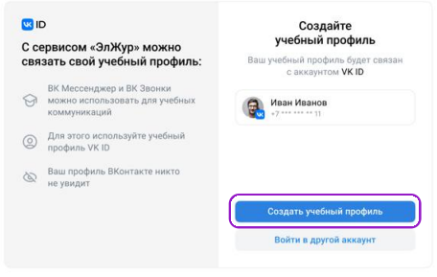

6. Нажмите «Продолжить»

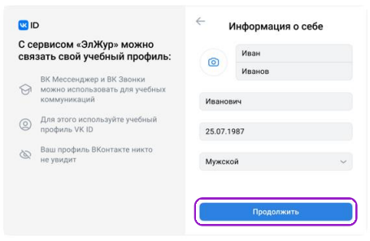

После авторизации вкладка «Сферум» будет доступна для взаимодействия. Во вкладке отображаются доступные вам чаты и видеоконференции.